
VY_32_INOVACE_17_F_9_17

Šablona č. 17
Vzdělávací oblast | Člověk a příroda
Předmět | Fyzika
Tematický okruh | Jaderná energie
Ročník | 9.
Anotace | Materiál je zpracován jako pracovní list. Využití nachází při exkurzi do jaderné elektrárny Temelín. Součástí této exkurze je též návštěva Elektrárny královského města Písku. Žák vypracuje odpovědi na otázky na základě informací, které získá při exkurzi, popř. pomocí učebnice nebo jiných materiálů. Obsahuje řešení.
Autor | Ing. Jitka Hadamovská
Očekávaný výstup | Získané informace využije v hodinách fyziky
Průřezová témata
Klíčová slova | Jaderná elektrárna, elektrárna v Písku
Druh učebního materiálu | Pracovní list

ELEKTRÁRNY JIŽNÍCH ČECH

ELEKTRÁRNA KRÁLOVSKÉHO MĚSTA PÍSKU

- V kterém roce byla zprovozněna nejstarší veřejná vodní elektrárna v Čechách?

- Kdo vypracoval návrh na tuto elektrárnu?

- Které město se stalo prvním městem v Čechách se stálým veřejným elektrickým osvětlením?

- Jakým způsobem byl zajištěn pohon pro nainstalovaná dynama?

- Čím byl tento pohon v prvních letech 20. století nahrazen?

- Do kterého roku byla elektrárna v provozu?

- Od jakého roku opět dodává proud do sítě?

- Součástí expozice jsou i dobové úrazové plakáty. Doplň jejich znění:

Nepráskej bičem jsi – li u …………………………………………………………………

Pracuješ – li s vysavačem, nedotýkej se …………………………………………………..

Není – li vypjat proud, nerýpej ……………………………………………………………

Sám – li spravuješ – více škody naděláš; zavolej …………………………………………

JADERNÁ ELEKTRÁRNA TEMELÍN

- Kdy byla zahájena stavba JE Temelín?

- Kdy byl zahájen zkušební provoz I. bloku?

- V jakém dalším městě v ČR je postavena JE?

- Na jaké okruhy je rozdělena JE?

- Jaké druhy záření mohou vyzařovat jádra radionuklidů?

- Který prvek se používá jako palivo? Napiš jeho značku i s nukleonovýn číslem.

- Které částice způsobují řetězovou jadernou reakci?
- V které části JE probíhá řetězová jaderná reakce?

- Vysvětli pojem kontejment.

- K čemu slouží v JE moderátor? Jaké látky se v reaktorech používají?

- K ovládání reaktoru slouží ……………….. tyče vyrobené z …….…………nebo z ……….…….. s příměsí …………….. .

- K zastavení řetězové reakce slouží …………………… tyče.

- Čím je chlazen reaktor?

- Proč je aktivní zóna umístěna v tlakové nádobě?

- Jak se likviduje vyhořelé palivo?

- Kolik má JE Temelín chladících věží?

- Kdy došlo k havárii v Černobylu? V kterém státě leží?

- V roce 2011 došlo k poškození jaderné elektrárny v důsledku zemětřesení a následnou vlnou tsunami. O jakou jadernou elektrárnu se jedná a v jakém státě leží?

- Co je smolinec?

- Kdo objevil radioaktivitu?

- Nakresli varovné označení nebezpečí radioaktivity.

- Jaký je váš názor na využívání jaderné energie?

- K číslům na obrázku doplň vhodné pojmy.

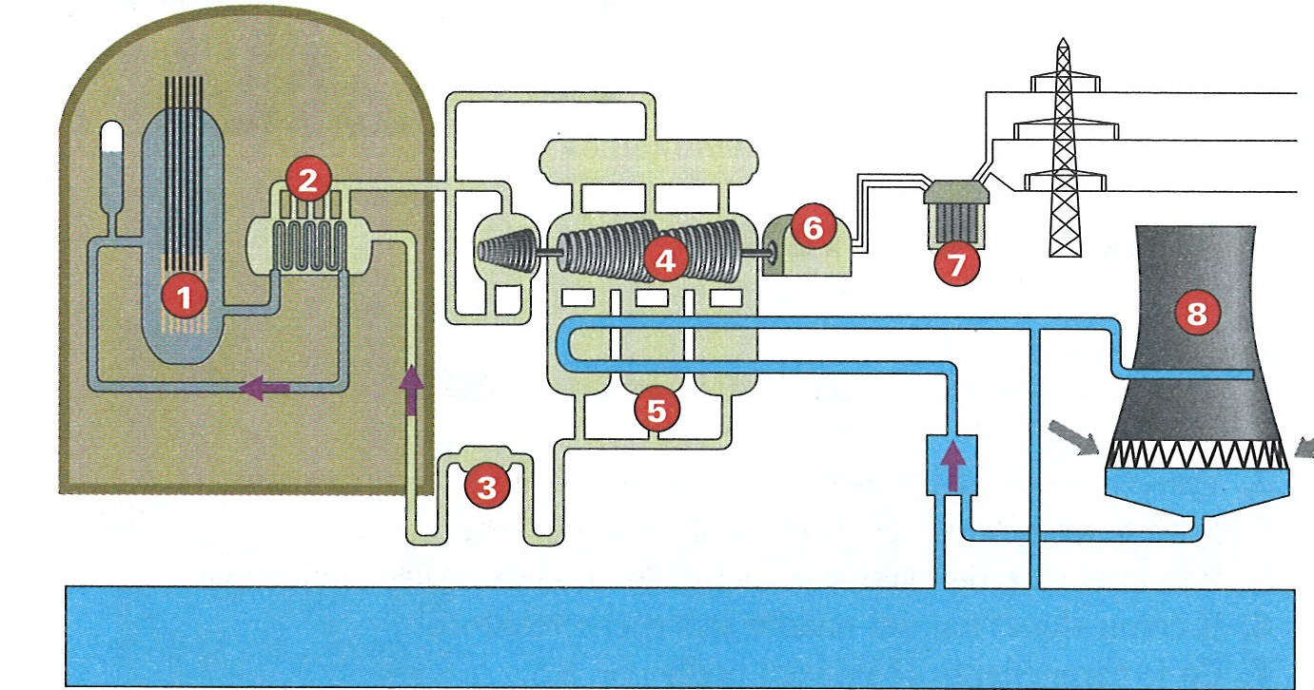

ELEKTRÁRNY JIŽNÍCH ČECH

ELEKTRÁRNA KRÁLOVSKÉHO MĚSTA PÍSKU

- V kterém roce byla zprovozněna nejstarší veřejná vodní elektrárna v Čechách?
1887
- Kdo vypracoval návrh na tuto elektrárnu?
František Křižík
- Které město se stalo prvním městem v Čechách se stálým veřejným elektrickým osvětlením?
Písek
- Jakým způsobem byl zajištěn pohon pro nainstalovaná dynama?
Mlýnskými koly
- Čím byl tento pohon v prvních letech 20. století nahrazen?
Dvě Francisovy turbíny
- Do kterého roku byla elektrárna v provozu?
1986
- Od jakého roku opět dodává proud do sítě?
1994
- Součástí expozice jsou i dobové úrazové plakáty. Doplň jejich znění:

Nepráskej bičem jsi – li u elektrického vedení!

Pracuješ – li s vysavačem, nedotýkej se topidel.

Není – li vypjat proud, nerýpej v zásuvce šroubovákem.

Sám – li spravuješ – více škody naděláš; zavolej odborníka a máš po starosti.

JADERNÁ ELEKTRÁRNA TEMELÍN

- Kdy byla zahájena stavba JE Temelín?
1987
- Kdy byl zahájen zkušební provoz I. bloku?
2002
- V jakém dalším městě v ČR je postavena JE?
Dukovany
- Na jaké okruhy je rozdělena JE?
Primární, sekundární, terciální (chladící)
- Jaké druhy záření mohou vyzařovat jádra radionuklidů?
α, β, γ
- Který prvek se používá jako palivo? Napiš jeho značku i s nukleonovýn číslem.
Uran ²³⁵U

- Které částice způsobují řetězovou jadernou reakci?
Neutrony
- V které části JE probíhá řetězová jaderná reakce?
V jaderném reaktoru
- Vysvětli pojem kontejment.
Ochranná obálka z oceli a betonu
- K čemu slouží v JE moderátor? Jaké látky se v reaktorech používají?
Zpomaluje neutrony vyletující z jader; voda nebo grafit
- K ovládání reaktoru slouží regulační tyče vyrobené z kadmia nebo z oceli s příměsí boru.

- K zastavení řetězové reakce slouží havarijní tyče.

- Čím je chlazen reaktor?
Vodou
- Proč je aktivní zóna umístěna v tlakové nádobě?
Voda zůstává v kapalném stavu i při teplotách vyšších než 100°C
- Jak se likviduje vyhořelé palivo?
Po dobu několika let se skladuje přímo ve vodním bazénu, kde se ochladí a klesne radioaktivita. Po té je přesunuto do meziskladu, palivo se zalévá do skla, umísťuje se do ocelobetonových obalů a přemisťuje se do hlubinných trvalých úložišť.
- Kolik má JE Temelín chladících věží?
4
- Kdy došlo k havárii v Černobylu? V kterém státě leží?
25. 4. 1986 Ukrajina
- V roce 2011 došlo k poškození jaderné elektrárny v důsledku zemětřesení a následnou vlnou tsunami. O jakou jadernou elektrárnu se jedná a v jakém státě leží?
Fukushima Japonsko
- Co je smolinec?
Uranová ruda
- Kdo objevil radioaktivitu?
Antonie Henri Becquerel
- Nakresli varovné označení nebezpečí radioaktivity.

- Jaký je váš názor na využívání jaderné energie? 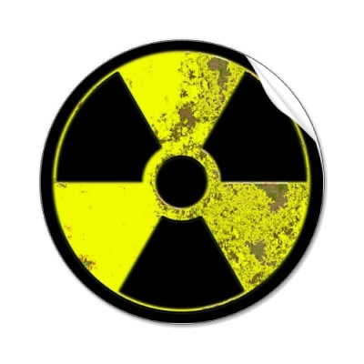
Napíší dle vlastního přesvědčení.

- K číslům na obrázku doplň vhodné pojmy.

1 – reaktor 2 – parogenerátor 3 – čerpadlo 4- turbíny 5 – kondenzátory
6 – generátor 7 – transformátor 8 – chladící věž

Zdroj:

KOLÁŘOVÁ, R.; BOHUNĚK, J.; Fyzika pro 9. ročník základní školy. 1.vyd. Praha: PROMETHEUS, 2003. ISBN 80–7196 – 193– 0. s. 139

